RELATÓRIO DE RECEBIMENTO DE ANIMAIS SILVESTRES DO MÊS DE JULHO PROVENIENTES DO MUNICÍPIO VALINHOS
RG | DATA DE ENTRADA | NOME POPULAR | NOME CIENTÍFICO
44308 | 02/07/2023 | Sagui-de-tufo-preto | Callithrix penicillata
44312 | 03/07/2023 | Seriema | Cariama cristata
44324 | 04/07/2023 | Sagui-de-tufo-preto | Callithrix penicillata
44327 | 05/07/2023 | Cachorro-do-mato | Cerdocyon thous
44343 | 08/07/2023 | Ouriço-cacheiro | Sphiggurus villosus
44358 | 12/07/2023 | Periquitão-maracanã | Psittacara leucophthalmus
44359 | 13/07/2023 | Carcará | Caracara plancus
44376 | 13/07/2023 | Gambá-de-orelha-branca | Didelphis albiventris
44396 | 18/07/2023 | Gambá-de-orelha-branca | Didelphis albiventris
44397 | 18/07/2023 | Gambá-de-orelha-branca | Didelphis albiventris
44407 | 21/07/2023 | Sabiá-do-barranco | Turus leucomelas
44424 | 25/07/2023 | Sagui-híbrido | Callithrix penicillata
TOTAL: 12 ANIMAIS

TABELA RESUMO
CLASSE | Nº DE ANIMAIS | %
Aves | 4 | 33,33%
Mamíferos | 8 | 66,67%
Répteis
TOTAL: | 12 | 100%

RELAÇÃO DE ÓBITOS DE ANIMAIS SILVESTRES
RG | DATA DE ENTRADA | NOME POPULAR | NOME CIENTÍFICO | DESTINO | DATA DE SAÍDA
43852 | 20/05/2023 | Sagui-de-tufo-preto | Callithrix penicillata | OBITO | 02/07/2023
43900 | 01/06/2023 | Trinca-ferro | Saltator similis | OBITO | 25/07/2023
44308 | 02/07/2023 | Sagui-de-tufo-preto | Callithrix penicillata | OBITO | 20/07/2023
44312 | 03/07/2023 | Seriema | Cariama cristata | OBITO | 04/07/2023
44327 | 05/07/2023 | Cachorro-do-mato | Cerdocyon thous | OBITO | 05/07/2023
44343 | 08/07/2023 | Ouriço-cacheiro | Sphiggurus villosus | OBITO | 30/07/2023
44358 | 12/07/2023 | Periquitão-maracanã | Psittacara leucophthalmus | OBITO | 16/07/2023
44376 | 13/07/2023 | Gambá-de-orelha-branca | Didelphis albiventris | OBITO | 13/07/2023
TOTAL: 8 ANIMAIS

TABELA RESUMO
CLASSE | Nº DE ANIMAIS | %
Aves | 3 | 37,5%
Mamíferos | 5 | 62,5%
Répteis
TOTAL: | 8 | 100%

ANIMAIS SILVESTRES PROVENIENTES DO MUNICÍPIO VALINHOS QUE PERMANECEM EM PROCESSO DE REABILITAÇÃO NA ASSOCIAÇÃO MATA CILIAR
RG | DATA DE ENTRADA | NOME POPULAR | NOME CIENTÍFICO
36432 | 10/01/2022 | Trinca-ferro | Saltator similis
36433 | 10/01/2022 | Trinca-ferro | Saltator similis
36434 | 10/01/2022 | Trinca-ferro | Saltator similis
36435 | 10/01/2022 | Trinca-ferro | Saltator similis
36436 | 10/01/2022 | Trinca-ferro | Saltator similis
36437 | 10/01/2022 | Trinca-ferro | Saltator similis
36438 | 10/01/2022 | Trinca-ferro | Saltator similis
36439 | 10/01/2022 | Trinca-ferro | Saltator similis
36440 | 10/01/2022 | Trinca-ferro | Saltator similis
36441 | 10/01/2022 | Trinca-ferro | Saltator similis
36442 | 10/01/2022 | Trinca-ferro | Saltator similis
36443 | 10/01/2022 | Trinca-ferro | Saltator similis
36444 | 10/01/2022 | Trinca-ferro | Saltator similis
36445 | 10/01/2022 | Trinca-ferro | Saltator similis
36446 | 10/01/2022 | Trinca-ferro | Saltator similis
36447 | 10/01/2022 | Trinca-ferro | Saltator similis
36449 | 10/01/2022 | Trinca-ferro | Saltator similis
36451 | 10/01/2022 | Trinca-ferro | Saltator similis
36452 | 10/01/2022 | Trinca-ferro | Saltator similis
36454 | 10/01/2022 | Azulão | Cyanocompsa brissonii
36455 | 10/01/2022 | Papa-capim | Sporophila nigricollis
36690 | 12/01/2022 | Quiri-quiri | Falco sparverius
36893 | 05/02/2022 | Periquitão-maracanã | Psittacara leucophthalmus
36894 | 05/02/2022 | Periquitão-maracanã | Psittacara leucophthalmus
36987 | 09/02/2022 | Periquitão-maracanã | Psittacara leucophthalmus
37113 | 16/02/2022 | Periquitão-maracanã | Psittacara leucophthalmus
37114 | 16/02/2022 | Periquitão-maracanã | Psittacara leucophthalmus
37115 | 16/02/2022 | Periquitão-maracanã | Psittacara leucophthalmus
37116 | 16/02/2022 | Periquitão-maracanã | Psittacara leucophthalmus
37117 | 16/02/2022 | Periquitão-maracanã | Psittacara leucophthalmus
37269 | 24/02/2022 | Ouriço-pigmeu | Atelerix albiventris
37294 | 25/02/2022 | Periquitão-maracanã | Psittacara leucophthalmus
37325 | 26/02/2022 | Periquitão-maracanã | Psittacara leucophthalmus
37674 | 12/03/2022 | Jabuti-piranga | Chelonoidis carbonaria
37697 | 14/03/2022 | Periquitão-maracanã | Psittacara leucophthalmus
37713 | 14/03/2022 | Pintassilgo | Spinus magellanicus
37715 | 14/03/2022 | Papa-capim | Sporophila nigricollis
37771 | 17/03/2022 | Periquitão-maracanã | Psittacara leucophthalmus
37794 | 19/03/2022 | Tatu-galinha | Dasypus novemcinctus
37863 | 26/03/2022 | Sagui-de-tufo-preto | Callithrix penicillata
37896 | 29/03/2022 | Periquitão-maracanã | Psittacara leucophthalmus
37973 | 08/04/2022 | Sagui-de-tufo-preto | Callithrix penicillata
38506 | 26/04/2022 | Mocho-orelhudo | Bubo virginianus
38580 | 05/05/2022 | Coleirinho | Sporophila caerulescens
38587 | 05/05/2022 | Coleirinho | Sporophila caerulescens
38590 | 05/05/2022 | Trinca-ferro | Saltator similis
38592 | 05/05/2022 | Pintassilgo | Spinus magellanicus
38596 | 05/05/2022 | Canário-da-terra | Sicalis flaveola
38597 | 05/05/2022 | Canário-da-terra | Sicalis flaveola
38598 | 05/05/2022 | Canário-da-terra | Sicalis flaveola
38764 | 25/05/2022 | Periquitão-maracanã | Psittacara leucophthalmus
39079 | 19/07/2022 | Periquitão-maracanã | Psittacara leucophthalmus
39110 | 24/07/2022 | Coleirinho | Sporophila caerulescens
39204 | 05/08/2022 | Papagaio-verdadeiro | Amazona aestiva
39635 | 15/09/2022 | Arara-canindé | Ara ararauna
40043 | 03/10/2022 | Gambá | Didelphis sp.
40044 | 03/10/2022 | Gambá | Didelphis sp.
40045 | 03/10/2022 | Gambá | Didelphis sp.
40046 | 03/10/2022 | Gambá | Didelphis sp.
40047 | 03/10/2022 | Gambá | Didelphis sp.
40100 | 04/10/2022 | Gambá-de-orelha-branca | Didelphis albiventris
40126 | 05/10/2022 | Papagaio-galego | Alipiopsitta xanthops
40251 | 08/10/2022 | Gambá-de-orelha-branca | Didelphis albiventris
40252 | 08/10/2022 | Gambá-de-orelha-branca | Didelphis albiventris
40253 | 08/10/2022 | Gambá-de-orelha-branca | Didelphis albiventris
40254 | 08/10/2022 | Gambá-de-orelha-branca | Didelphis albiventris
40255 | 08/10/2022 | Gambá-de-orelha-branca | Didelphis albiventris
40346 | 10/10/2022 | Coruja-do-mato | Megascops choliba
40473 | 16/10/2022 | Pássaro-preto | Gnorimopsar chopi
40474 | 16/10/2022 | Tico-tico | Zonotrichia capensis
40476 | 16/10/2022 | Sabiá-do-barranco | Turdus leucomelas
40525 | 18/10/2022 | Ouriço-cacheiro | Sphiggurus villosus
40576 | 20/10/2022 | Gambá | Didelphis sp.
40595 | 21/10/2022 | Coruja-do-mato | Megascops choliba
40639 | 23/10/2022 | Coruja-do-mato | Megascops choliba
40762 | 28/10/2022 | Passeriforme não identificado | -
40774 | 29/10/2022 | Sagui-de-tufo-preto | Callithrix penicillata
40787 | 31/10/2022 | Gambá | Didelphis sp.
40791 | 31/10/2022 | Coruja-buraqueira | Athene cunicularia
40818 | 01/11/2022 | Jabuti | Chelonoidis sp.
40922 | 05/11/2022 | Cambacica | Coereba flaveola
40947 | 08/11/2022 | Coruja-do-mato | Megascops choliba
40948 | 08/11/2022 | Coruja-do-mato | Megascops choliba
41128 | 20/11/2022 | Canário-da-terra | Sicalis flaveola
41130 | 20/11/2022 | Coleirinho | Sporophila caerulescens
41162 | 21/11/2022 | Arara-canindé | Ara ararauna
41235 | 25/11/2022 | Coruja-do-mato | Megascops choliba
41264 | 27/11/2022 | Canário-da-terra | Sicalis flaveola
41265 | 27/11/2022 | Canário-da-terra | Sicalis flaveola
41275 | 27/11/2022 | Sagui
41402 | 28/11/2022 | Andorinhão-do-temporal | Chaetura meridionalis
41627 | 13/12/2022 | Carcará | Caracara plancus
42236 | 18/01/2023 | Gambá-de-orelha-branca | Didelphis albiventris
42270 | 19/01/2023 | Gambá-de-orelha-branca | Didelphis albiventris
42271 | 19/01/2023 | Gambá-de-orelha-branca | Didelphis albiventris
42350 | 25/01/2023 | Jabuti-piranga | Chelonoidis carbonaria
42572 | 08/02/2023 | Papagaio-verdadeiro | Amazona aestiva
42620 | 10/02/2023 | Gambá | Didelphis sp.
42639 | 11/02/2023 | Canário-da-terra | Sicalis flaveola
42640 | 11/02/2023 | Canário-da-terra | Sicalis flaveola
42641 | 11/02/2023 | Canário-da-terra | Sicalis flaveola
42642 | 11/02/2023 | Canário-da-terra | Sicalis flaveola
42643 | 11/02/2023 | Canário-da-terra | Sicalis flaveola
42644 | 11/02/2023 | Canário-da-terra | Sicalis flaveola
42645 | 11/02/2023 | Canário-da-terra | Sicalis flaveola
42646 | 11/02/2023 | Canário-da-terra | Sicalis flaveola
42647 | 11/02/2023 | Canário-da-terra | Sicalis flaveola
42924 | 01/03/2023 | Avoante | Zenaida auriculata
43084 | 04/03/2023 | Periquitão-maracanã | Psittacara leucophthalmus
43163 | 10/03/2023 | Periquitão-maracanã | Psittacara leucophthalmus
43201 | 13/03/2023 | Galo-da-campina | Paroaria dominicana
43306 | 18/03/2023 | Urubu-de-cabeça-preta | Coragyps atratus
43537 | 05/04/2023 | Periquitão-maracanã | Psittacara leucophthalmus
43753 | 02/05/2023 | Marreco-ananaí | Amazonetta brasiliensis
43765 | 04/05/2023 | Periquitão-maracanã | Psittacara leucophthalmus
43836 | 18/05/2023 | Gambá-de-orelha-branca | Didelphis albiventris
43838 | 18/05/2023 | Sagui-de-tufo-preto | Callithrix penicillata
43851 | 20/05/2023 | Jabuti | Chelonoidis carbonaria
43854 | 20/05/2023 | Gavião-carijó | Rupornis magnirostris
43904 | 01/06/2023 | Pitangol | -
43905 | 01/06/2023 | Pitangol | -
43906 | 01/06/2023 | Pitangol | -
43907 | 01/06/2023 | Pitangol | -
43908 | 01/06/2023 | Canário-belga | Serinus canario domesticus
43909 | 01/06/2023 | Canário-belga | Serinus canario domesticus
43926 | 03/06/2023 | Periquitão-maracanã | Psittacara leucophthalmus
43945 | 06/06/2023 | Trinca-ferro | Saltator similis
43946 | 06/06/2023 | Canário-da-terra | Sicalis flaveolla
44010 | 15/06/2023 | Gambá-de-orelha-branca | Didelphis albiventris
44324 | 04/07/2023 | Sagui-de-tufo-preto | Callithrix penicillata
44359 | 13/07/2023 | Carcará | Caracara plancus
44396 | 18/07/2023 | Gambá-de-orelha-branca | Didelphis albiventris
44397 | 18/07/2023 | Gambá-de-orelha-branca | Didelphis albiventris
44407 | 21/07/2023 | Sabiá-do-barranco | Turus leucomelas
44424 | 25/07/2023 | Sagui-híbrido | Callithrix penicillata
TOTAL: 135 ANIMAIS

RELATÓRIO FOTOGRÁFICO DE ANIMAIS SILVESTRES NO MÊS DE JULHO DO MUNICÍPIO DE VALINHOS

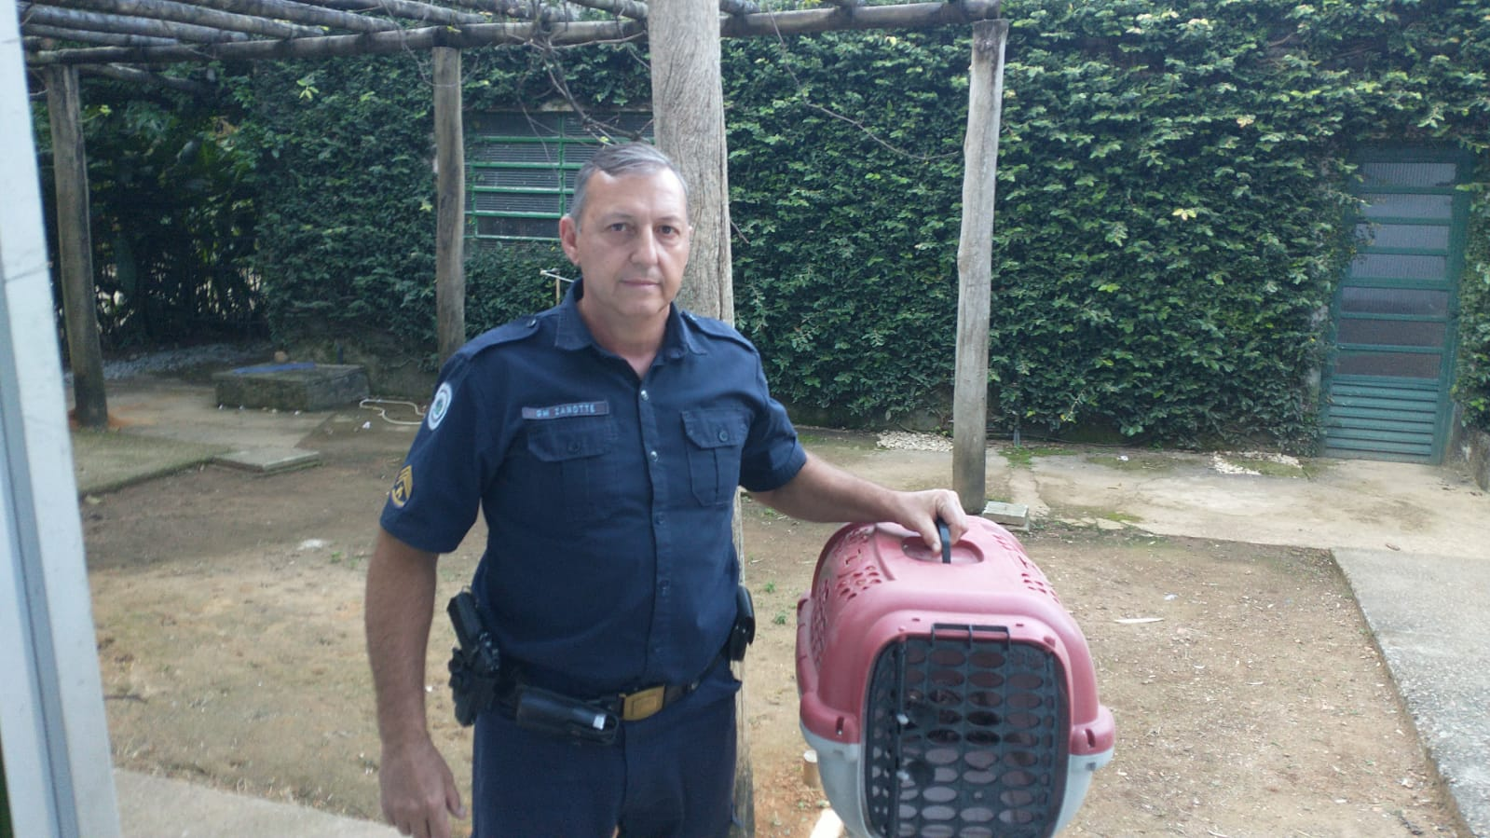
(44308) – Sagui-de-tufo-preto, encontrado em residência após briga de grupo, com escoriação no rosto e membros. Entrgeue pela Guarda Municipal de Valinhos no dia 02-07-2023.

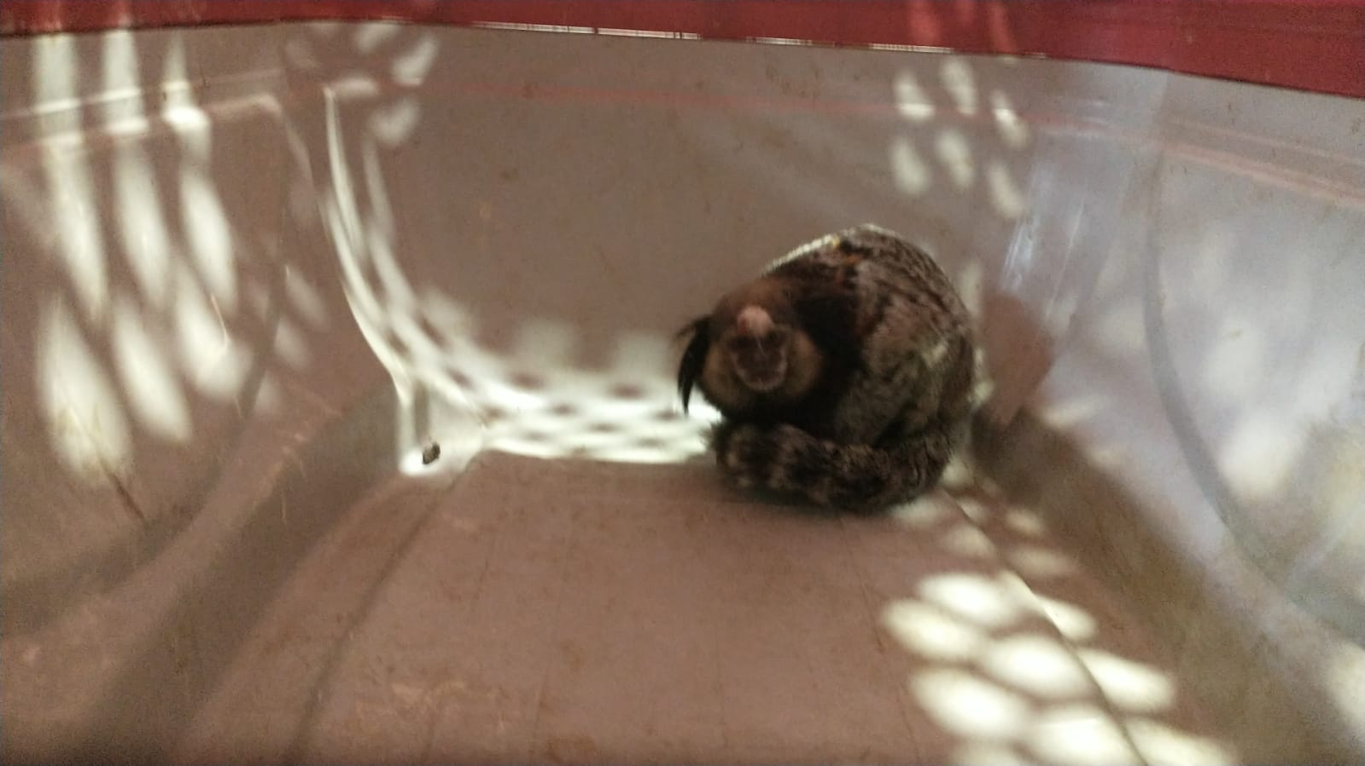
(44308) – Sagui-de-tufo-preto.
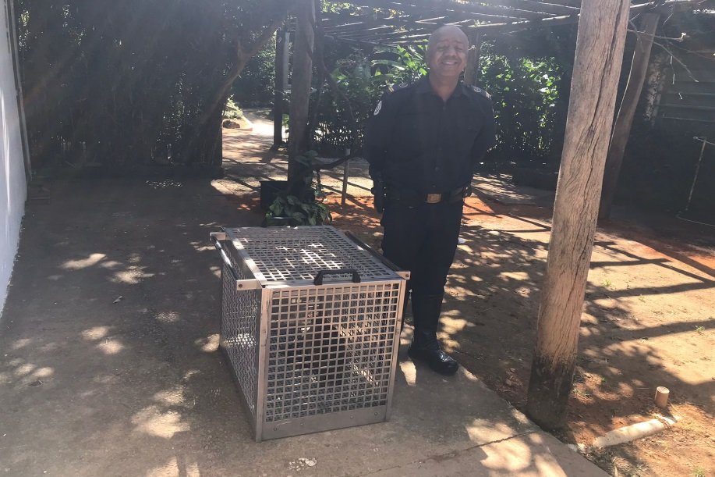
(44312) - Seriema, com fratura em membro posterior esquerdo. Entregue pela Guarda Municipal de Valinhos no dia 03-07-2023.

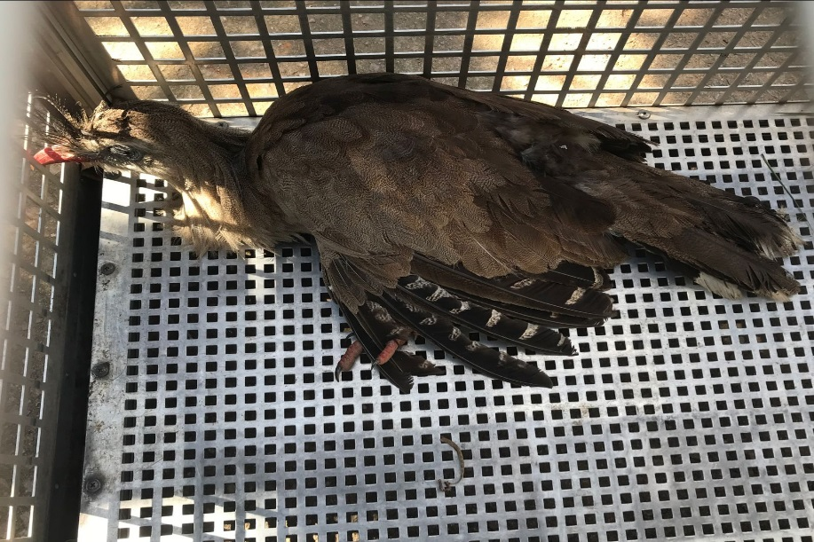
(44312) – Seriema.
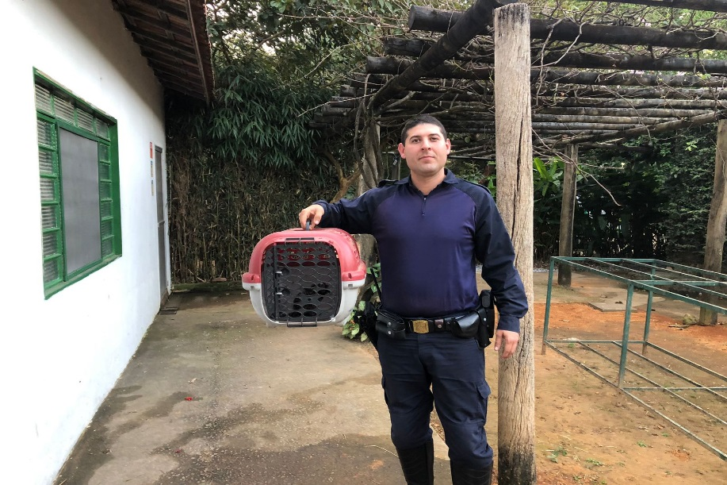
(44324) – Sagui-de-tufo-preto, agredido por bando, com lesão em membro posterior direito. Entregue pela Guarda Municipal de Valinhos no dia 04-07-2023.

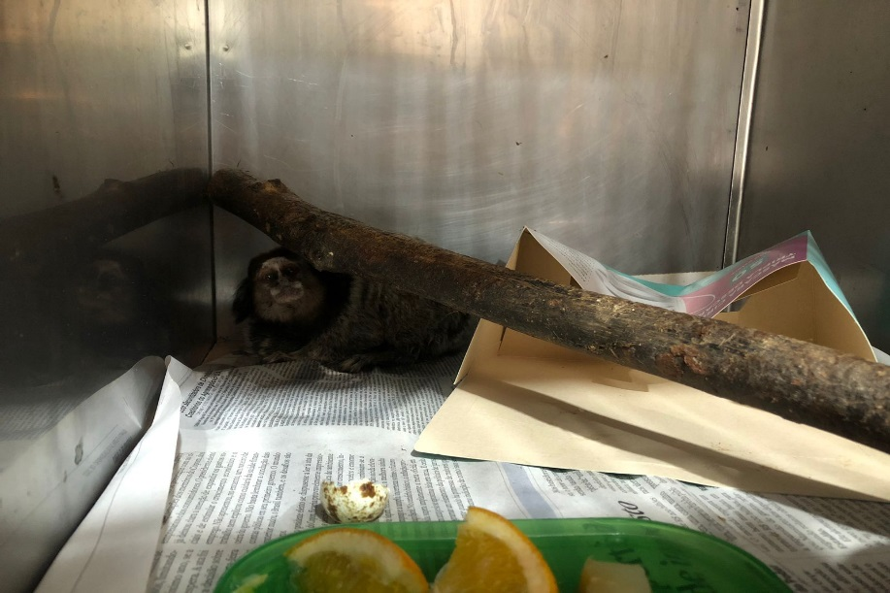
(44324) – Sagui-de-tufo-preto.
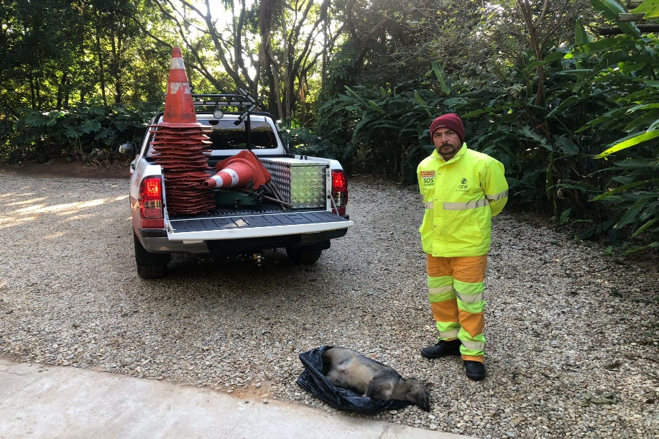
(44327) - Cachorro-do-mato, macho, jovem, encontrado em beira de rodovia em Valinhos. Entregue pela CCR Autoban no dia 05-07-2023.

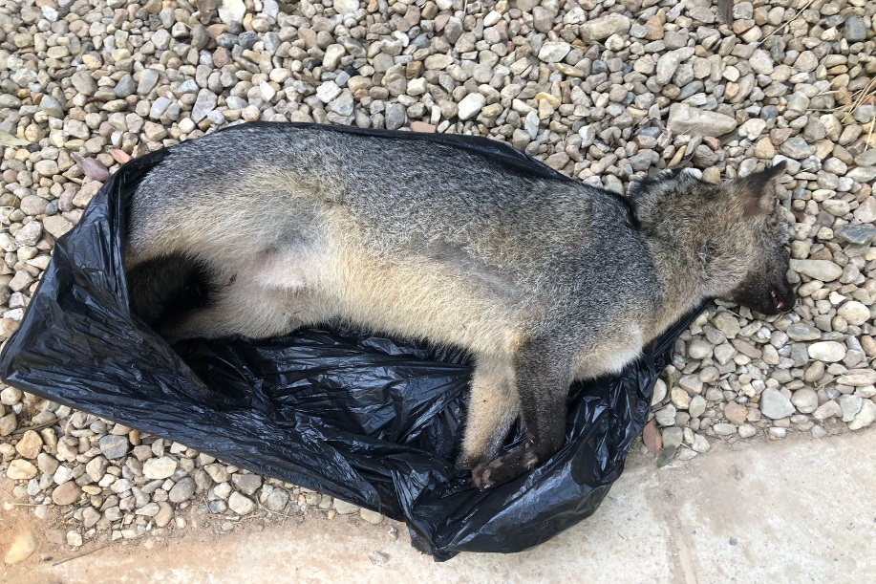
(44327) - Cachorro-do-mato.
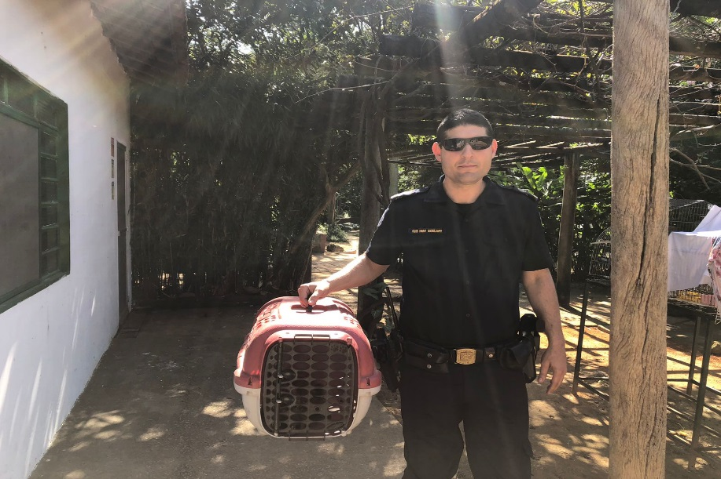
(44343) - Ouriço-cacheiro, com ferimento em calota craniana e perda de função de olho esquerdo. Entregue pela Guarda Municipal de Valinhos no dia 08-07-2023.

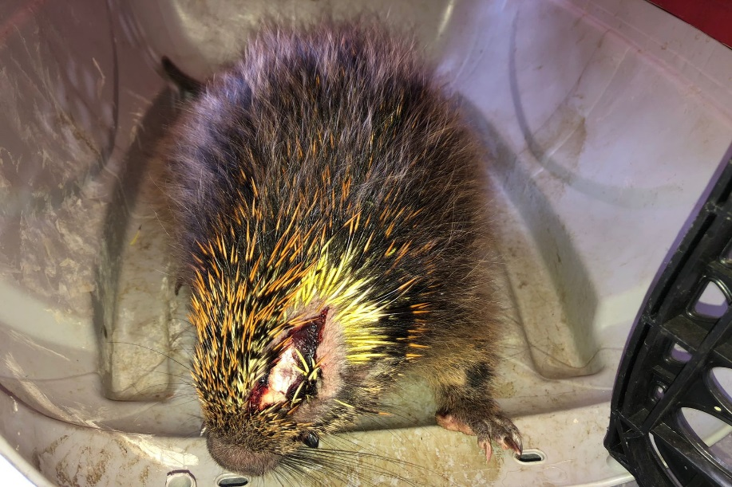
(44343) - Ouriço-cacheiro.
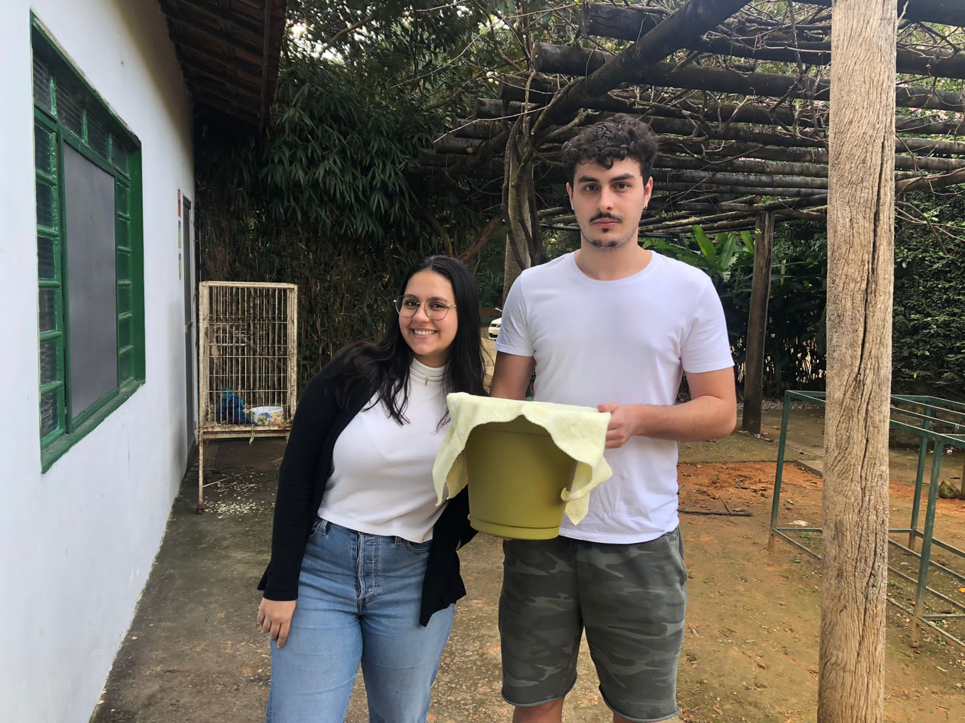
(44358) - Maritaca, encontrada em via pública, com lesão em membro posterior esquerdo com edemaciação e sangramento ativo. Entregue por munícipe de Valinhos no dia 12-07-2023.

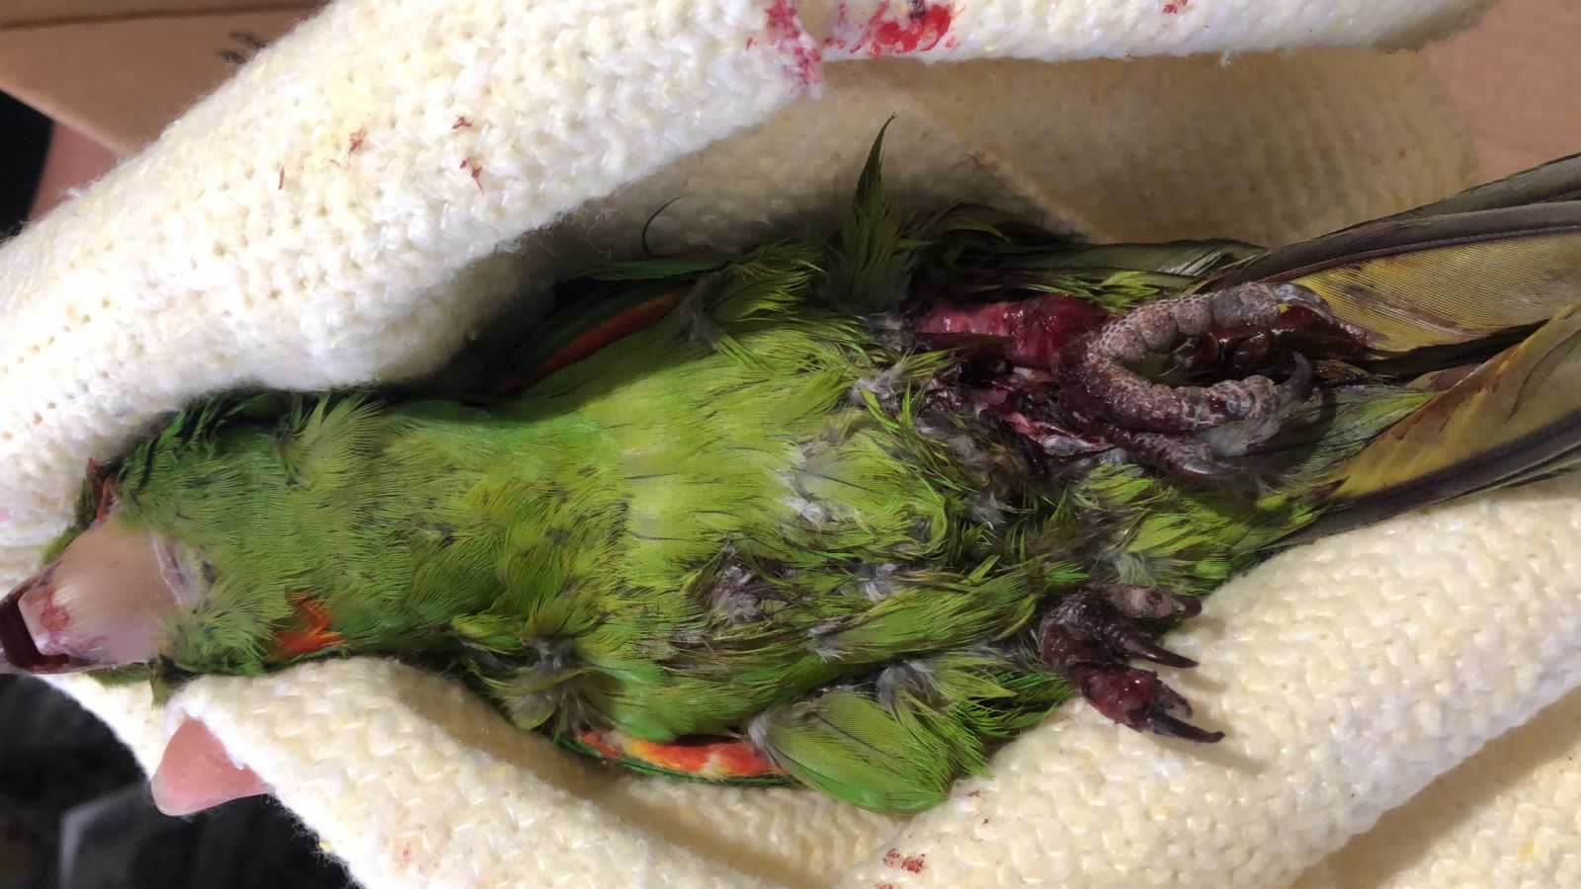
(44358) – Maritaca.
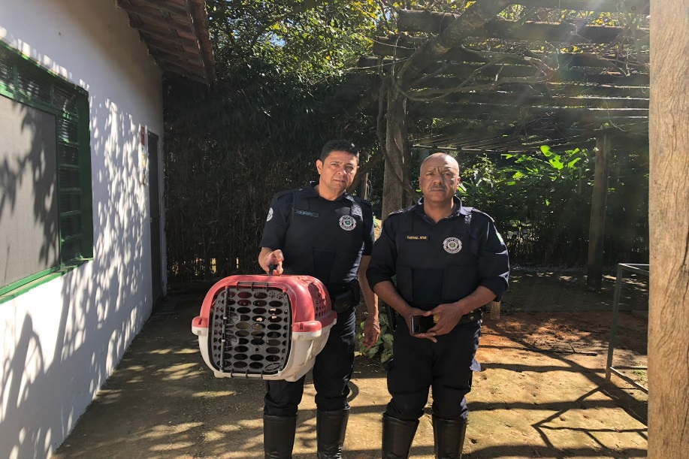
(44359) - Carcará, encontrado em rodovia, com fratura em rádio de asa direita. Entregue pela Guarda Municipal de Valinhos no dia 13-07-2023.

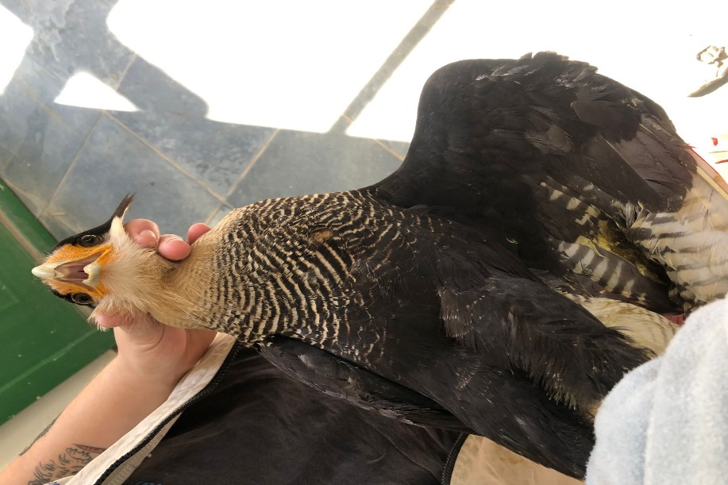
(44359) – Carcará.
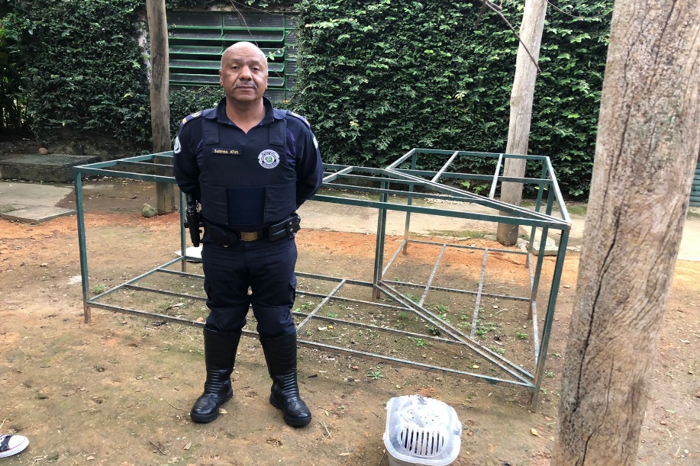
(44376) – Gambá-de-orelha-branca, encontrado caído em via pública, com protrusão ocular bilateral, laceração em língua, fratura em palato duro e mandíbula. Entregue pela Guarda Municipal de Valinhos no dia 13-07-2023.

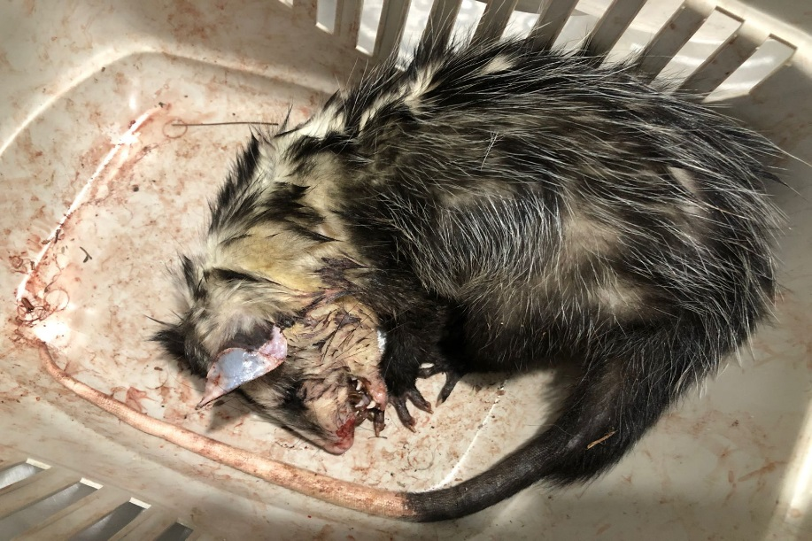
(44376) – Gambá-de-orelha-branca.
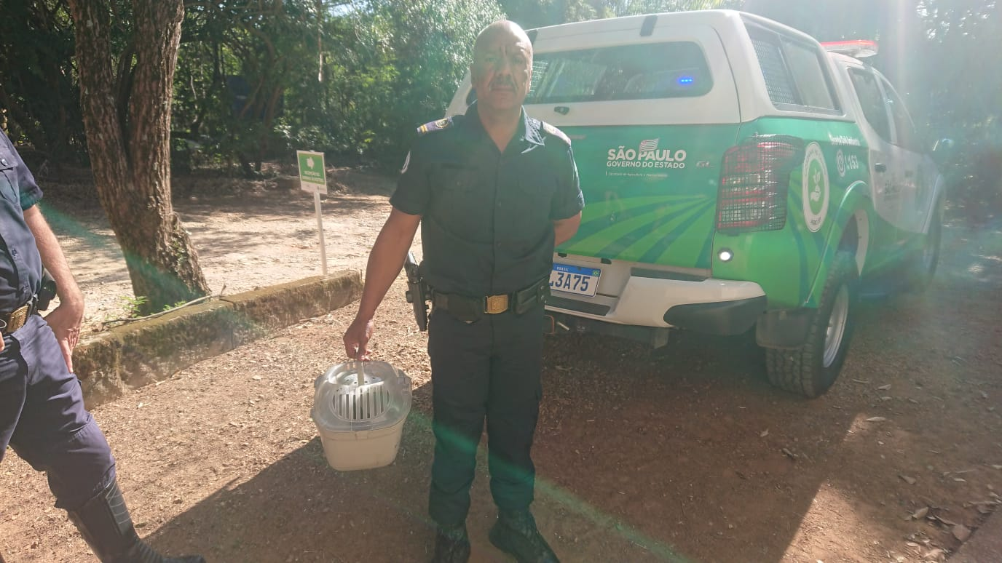
(44407) - Sabiá-poca, encontrado enroscado em linha de pipa. Entregue pela Guarda Municipal de Valinhos no dia 21-07-2023.

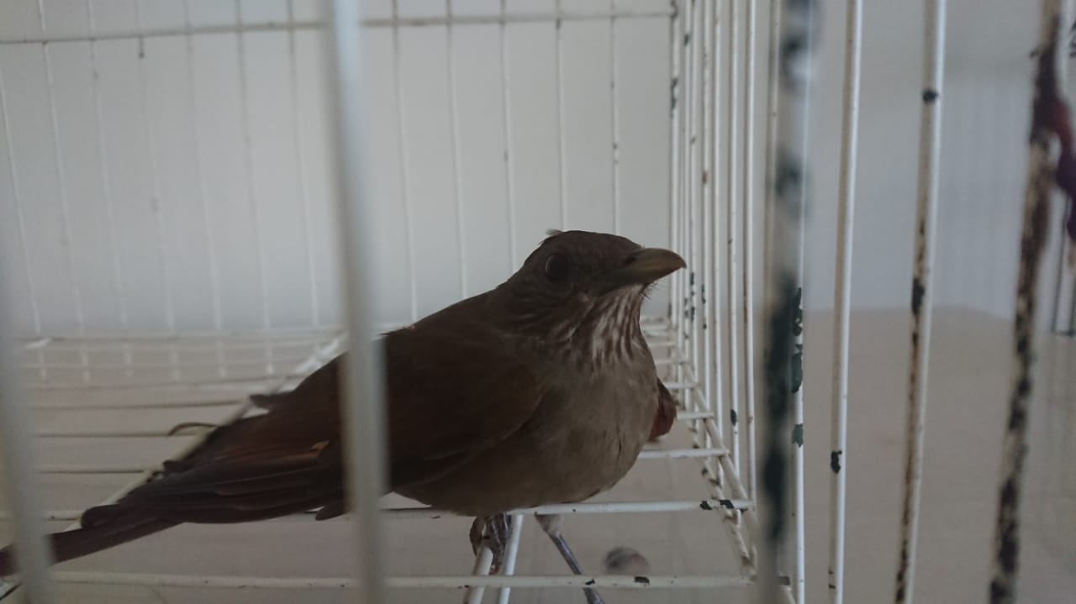
(44407) - Sabiá-poca.
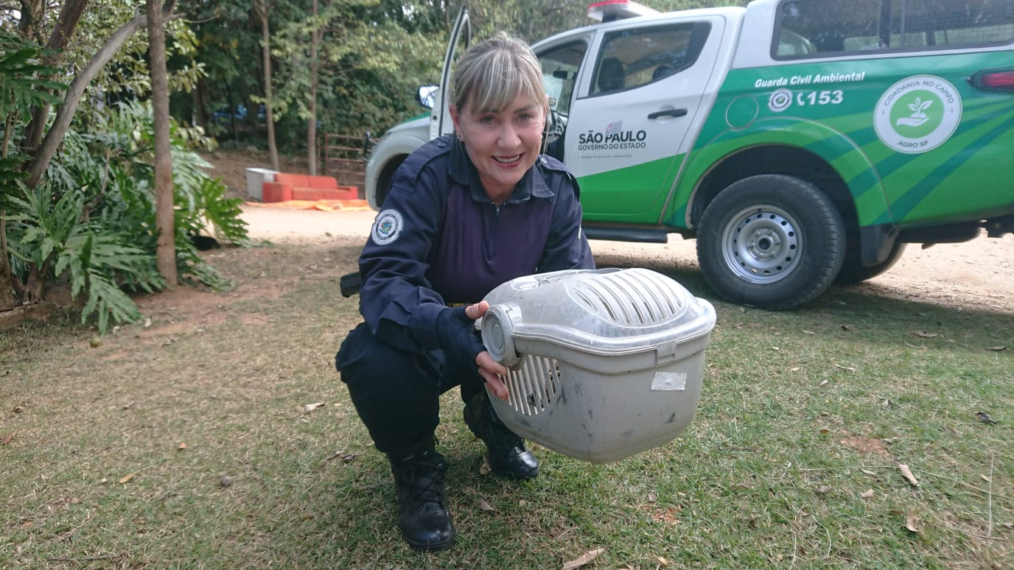
(44424) – Sagui-híbrido, atropelado. Entregue pela Guarda Municipal de Valinhos no dia 25-07-2023.

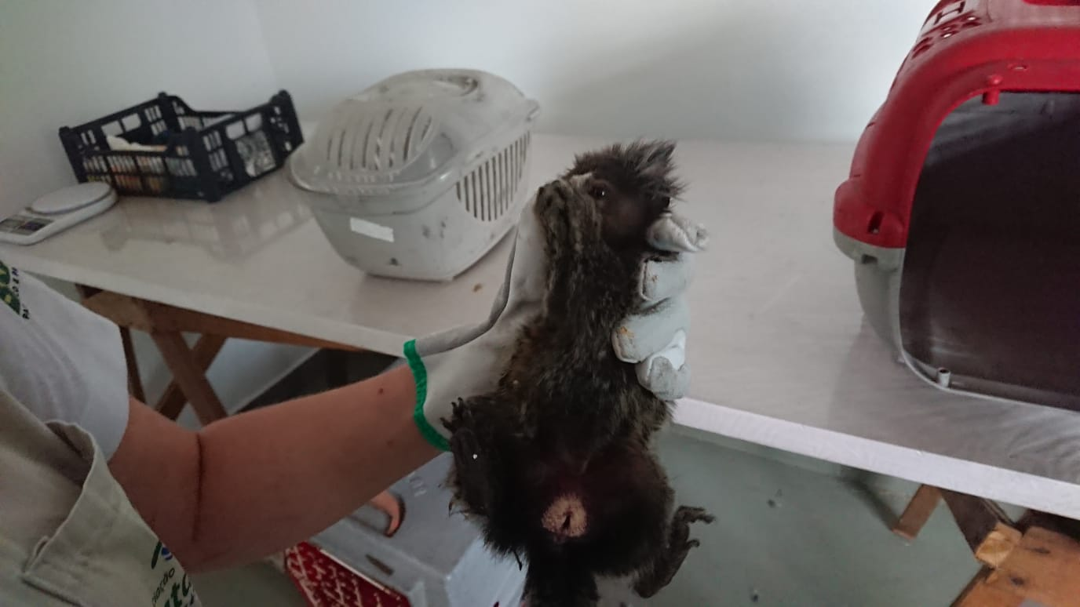
(44424) – Sagui-híbrido.

